认证审核报告审批页
项目编号 | 0530-2019-QJEO-2021
受审核方名称 | 重庆三峡地质工程技术有限公司
注册地址 | 重庆市江北区建北一村64号6-14
经营地址 | 重庆市渝北区东湖南路333号中渝爱都会1栋20楼
审核类型 | Q：监督第1次 E：监督第1次 O：监督第1次
认证范围 | Q:资质范围内的地基基础工程专业承包  E:资质范围内的地基基础工程专业承包所涉及的相关环境管理活动  O:资质范围内的地基基础工程专业承包所涉及的相关职业健康安全管理活动
审核组长结论 | ■现场审核通过□需要现场关闭不符合 □现场不通过 □其他
审核组长结论 | □推荐认证注册■保持认证注册 □扩大范围 □其他
审核组长签字 | 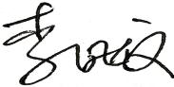
案卷评审结论 | ■案卷符合要求，推荐认证注册/保持  □案卷不符合要求，不推荐认证注册/保持
评审人员签字 | 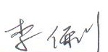
认证决定结论 | ■案卷符合要求，可以认证注册/保持  □案卷不符合要求，不可以认证注册/保持
认证决定人员签字 | 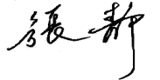 | 日期 | 2021-02-25
机构总经理审批意见 | ■认证流程符合要求，可以认证注册/保持  □认证流程不符合要求，不可以认证注册/保持
总经理签字 | 

